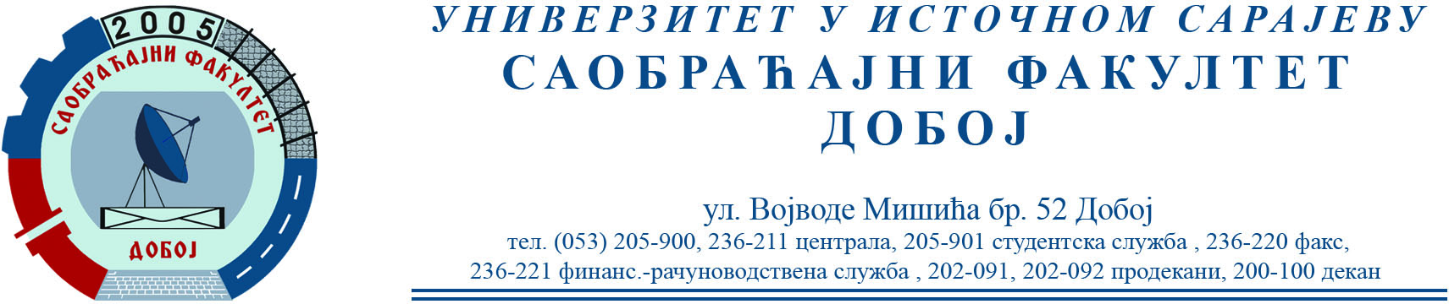

ОБАВЈЕШТЕЊЕ
САОБРАЋАЈНИ ТЕРМИНАЛИ

Први колоквијум положили су:
- Мулахасић Амра (10)
- Томашевић Анђела (9)
- Чаушевић Анес (9)
- Мацановић Невена (8)
- Какеш Семина (8)
- Сеизовић Милица (8)
- Бубић Бранкица (7)
- Цвјетковић Дејана (6)
- Спахић Маида (6)

Датум: 26.12.2023. Предметни наставник
проф. др Бојан МАРИЋ

